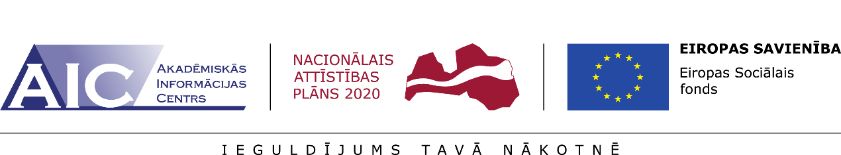

“Atbalsts EQAR aģentūrai izvirzīto prasību izpildei”
Nr.8.2.4.0/15/I/001

Akadēmiskās informācijas centra seminārs
“Pēcnovērtējuma aktivitāšu nozīme augstākās izglītības kvalitātes nodrošināšanas procesā”

2018. gada 8. februārī Rīgas Stradiņa universitāte piedalījās Akadēmiskās informācijas centra ESF projekta “Atbalsts EQAR aģentūrai izvirzīto prasību izpildei”, Nr.8.2.4.0/15/I/001, ietvaros organizētajā seminārā “Pēcnovērtējuma aktivitāšu nozīme augstākās izglītības kvalitātes nodrošināšanas procesā”.

Semināra mērķis bija sniegt atbalstu augstskolām/ koledžām par pēcnovērtējuma aktivitāšu nozīmi kvalitātes novērtēšanas procesā un pilnveidot pēcnovērtējuma aktivitāšu darbības.

Semināra dalībnieki tika iepazīstināti ar pēcnovērtējuma aktivitāšu lomu ārējās kvalitātes nodrošināšanā, to sasaisti ar Standartiem un vadlīnijām Eiropas augstākās izglītības telpā (ESG 2015), kā arī ar AIC Augstākās izglītības kvalitātes aģentūras (AIKA) izstrādātajiem noteikumiem par pēcnovērtējuma aktivitātēm un tendencēm ekspertu sniegtajās rekomendācijās, rekomendāciju ieviešanas plānos.

Augstskolu pārstāvji dalījās pieredzē par darbu ar ekspertu rekomendācijām, rekomendāciju ieviešanas plāna izveides norisi, struktūrvienību iesaisti un rekomendāciju ieviešanas monitoringu.

Semināra dalībnieki ļoti atzinīgi novērtēja semināru un atzina, ka iegūtās zināšanas palīdzēs turpmāko pašnovērtējumu ziņojumu izstrādē un ekspertu rekomendāciju ieviešanā.
Seminārā piedalījās 40 dalībnieki, un tika pārstāvētas 20 augstskolas un koledžas.

